**Первый уровень.**

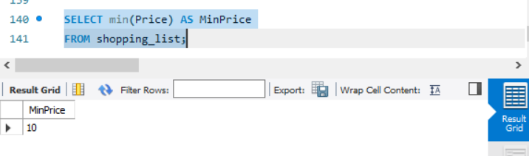

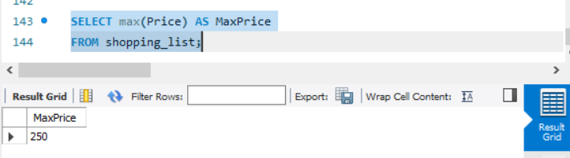

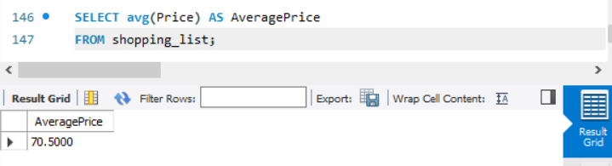

**Второй уровень.**

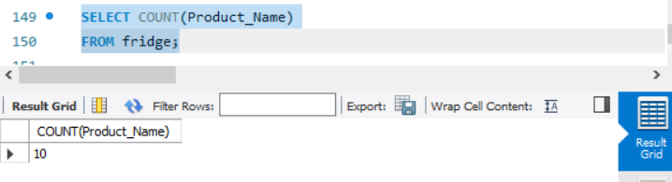

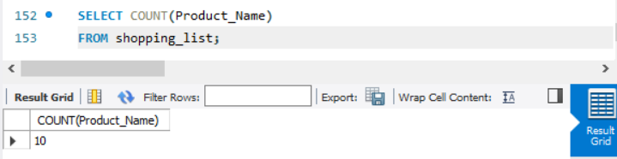

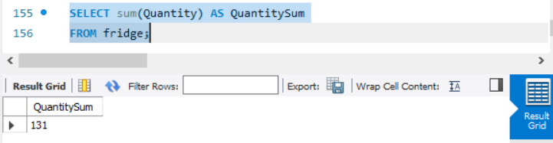

**Третий уровень.**

